**西桓使用手册**

1. **主菜单介绍**

公众号共三个主菜单，分别为“用户尊享”“品牌风范”“联系我们”。各子菜单如下图。

用户关注后可访问品牌风范（产品展示、项目案例、关于西桓）和一键导航菜单。访问其他功能需注册。

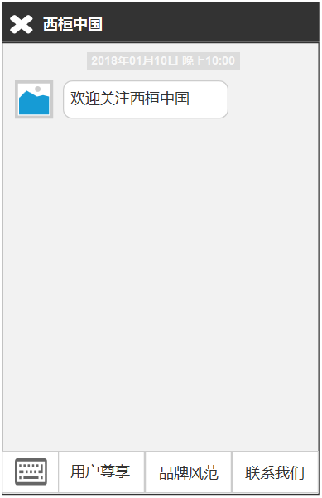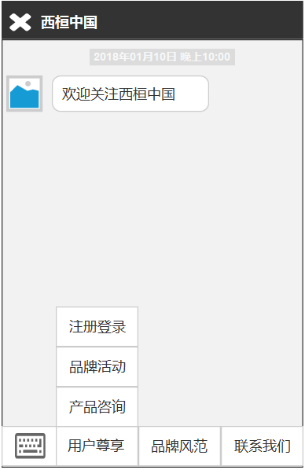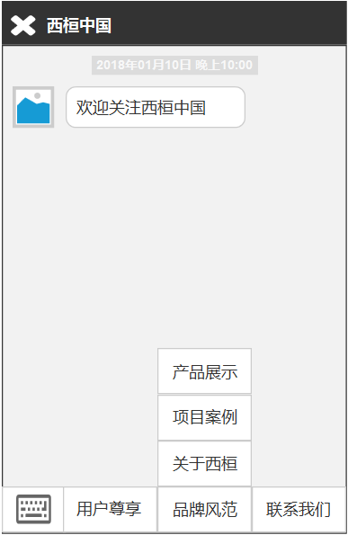 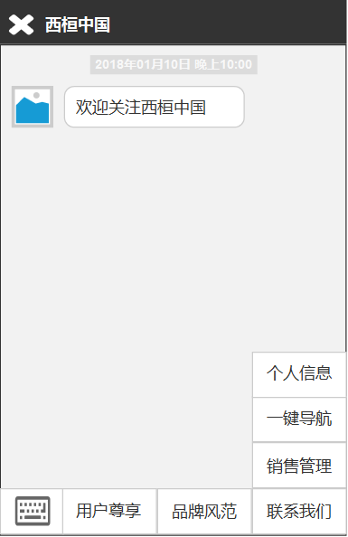

1. **注册登录**

用户分为客户和员工（销售、商务）两类，点击蓝色字体切换。信息填写完毕后点击注册，审核通过后即可使用。

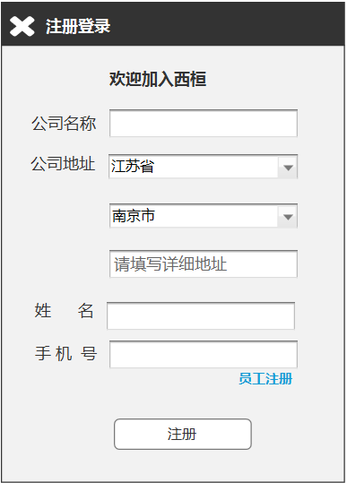 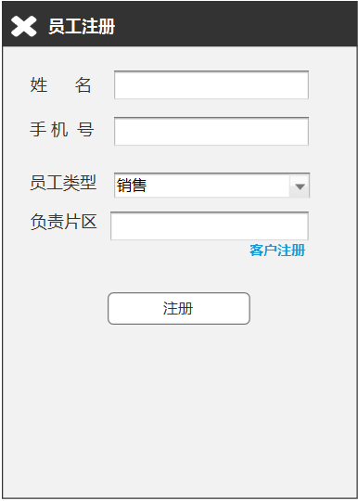

老板账号由后台设置，无需注册。其他用户的注册申请经老板审核方可通过。点击注册登录菜单即可开始审核，审核页面如图

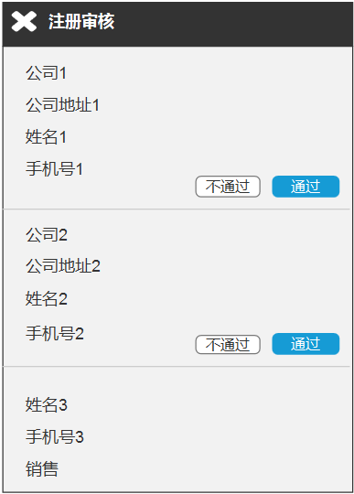

1. **品牌活动、产品咨询、产品展示、项目案例、关于西桓**

无需注册，点击相应菜单即可进入页面浏览内容。页面效果如图

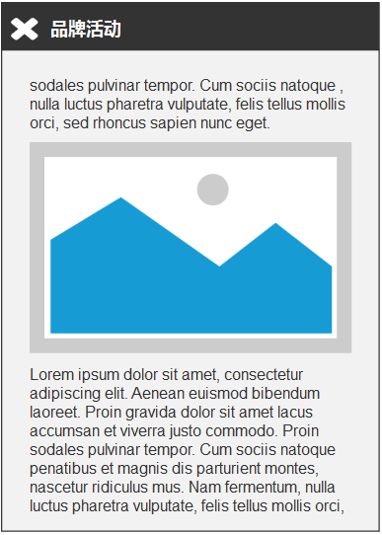

1. **一键导航**

点击一键导航菜单，页面显示公司详细位置和地图。点击“开启导航”按钮，启动手机自带软件（百度、高德等）进行导航。

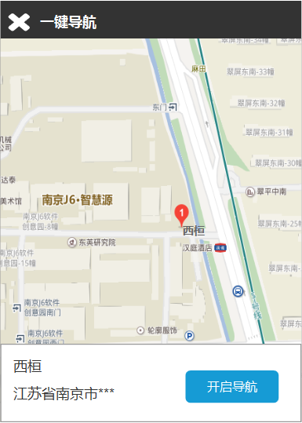

1. **销售管理**

包括销售信息和合同信息。销售信息面向所有注册用户开放，页面显示销售人员姓名、电话、负责片区。合同信息只向商务和老板开放，可以查看、编辑、添加合同。

1. 销售信息

点击销售信息按钮，即可查看所有销售人员的基本信息。

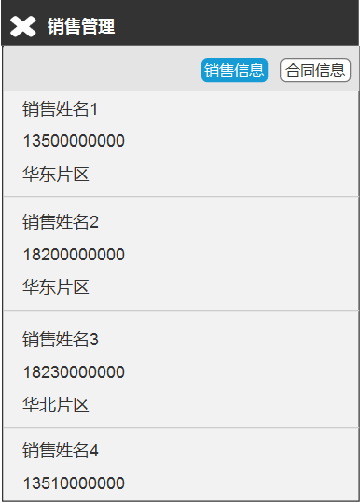

1. 合同信息
2. 查看

点击合同信息按钮。在合同列表点击想要查看的合同，即可进入详情页面。

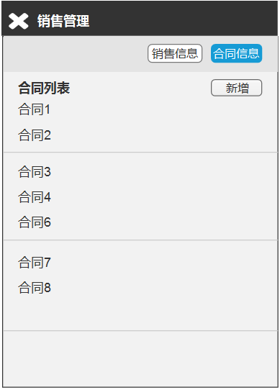 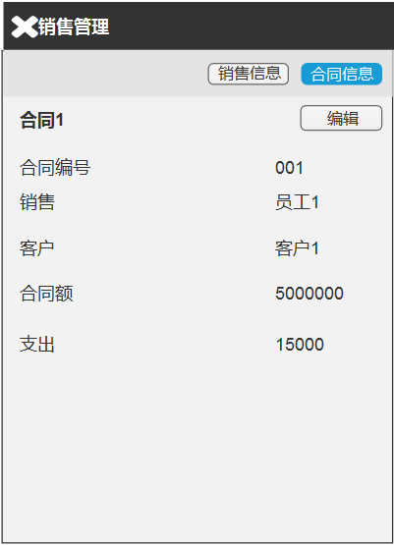

2.新增

在合同列表页面点击新增按钮，输入合同信息，点击确定完成新增。

 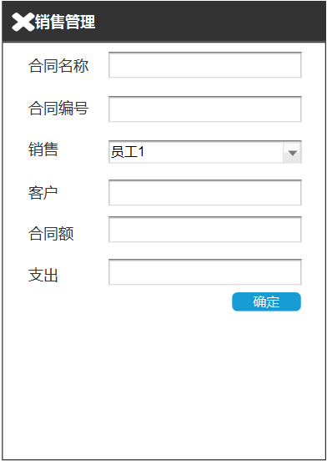

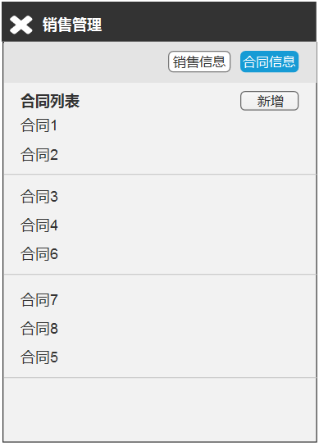

3.编辑

在合同详情页面可通过编辑按钮随时修改合同信息。

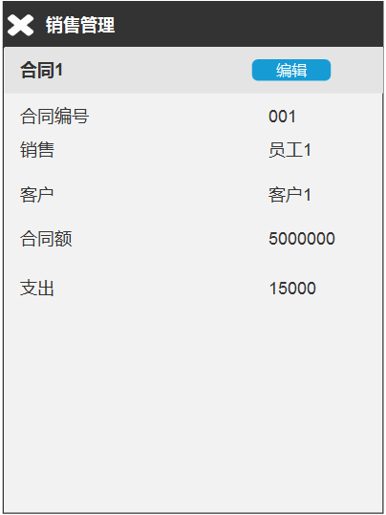 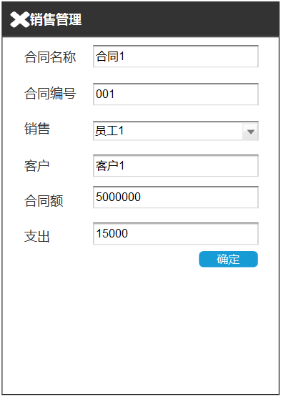

1. 个人信息

个人信息对所有人开放，不同角色的功能权限不同。

1. 客户

显示客户信息。如图

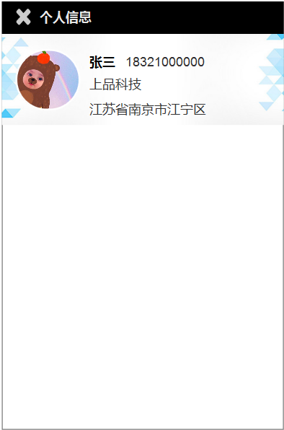

1. 老板

可查看个人信息，查看和添加员工工资。

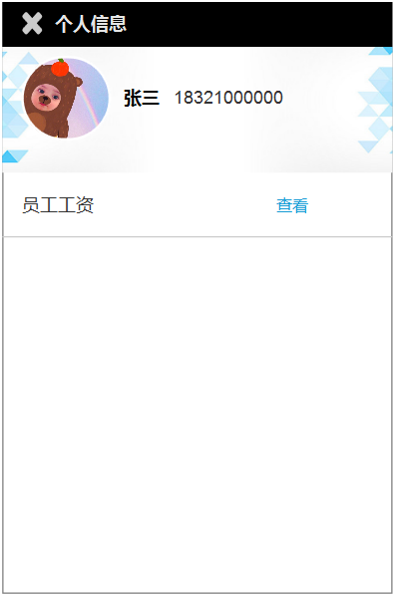

1. 新增员工

在员工列表页面点击新增，输入员工姓名添加员工。

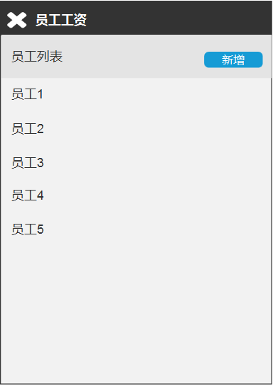 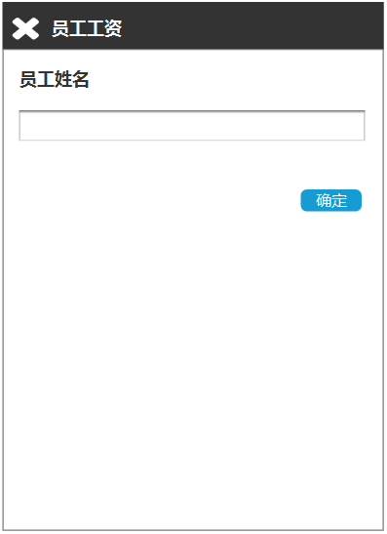

2.添加工资

选择需要编辑工资的员工，点击新增按钮。输入各项金额，点击确定。

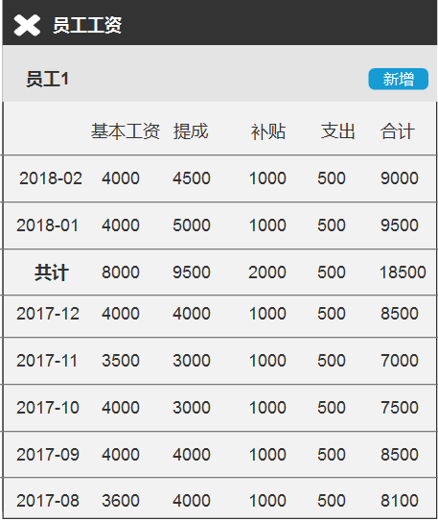 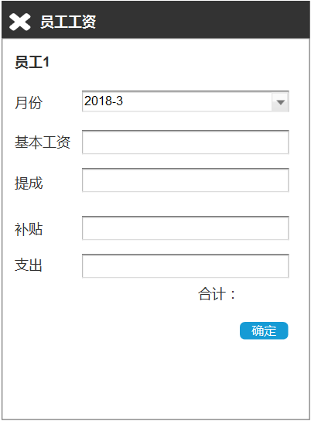

（三）商务

可查看个人信息、工资，查看和添加个人合同。

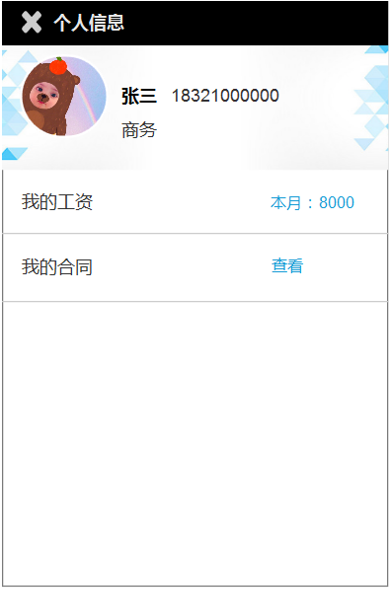

1.查看工资。可点击相应按钮，查看当年和历史工资。

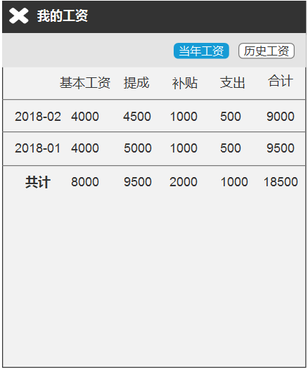 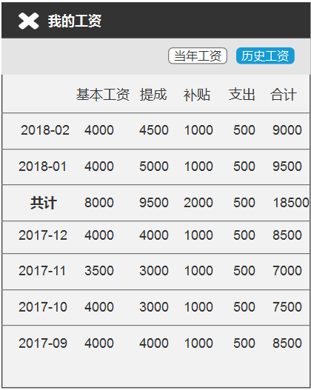

1. 查看、编辑和新增个人合同（操作同（二）2）

（1）新增合同

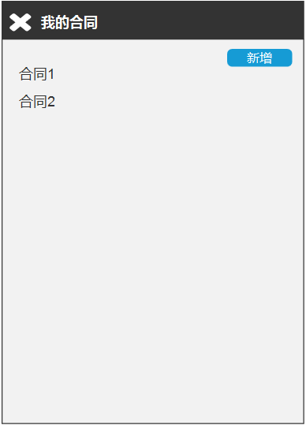 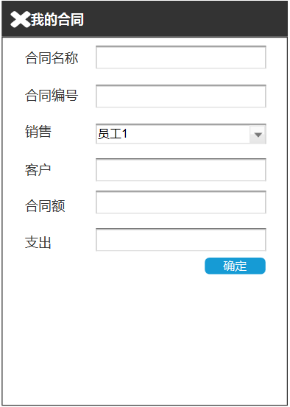

（2）编辑合同

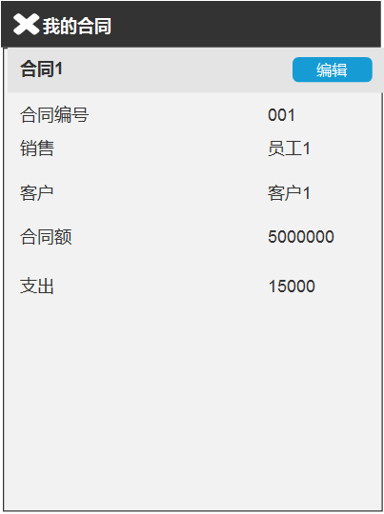 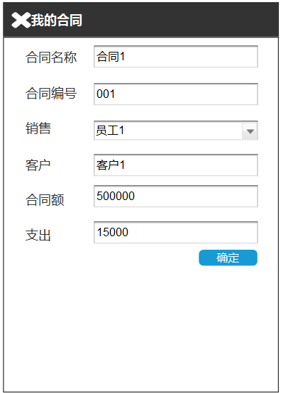

（四）销售

可查看个人信息、工资（操作同上）、个人订单。

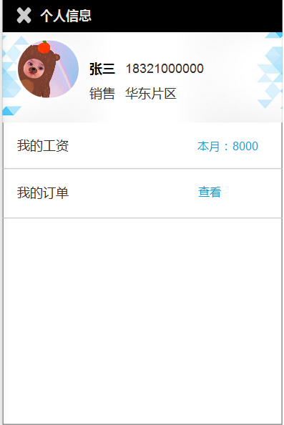

1. 个人订单

点击订单名称查看详情

